الاختبار اليومي
اسم الوحدة | ظهر معرفة ومهارة في التصميم والخياطة والنسيج | السنة الدراسية | 2024 | الفصل الدراسي | الفصل  الاول | التاريخ
مخرج التعلم | يكوي ويغلف الملابس والاقمشة بطريقه صحيحة وآمنة | معيار الأداء | يغلف المنتج النهائي حسب الحجم والنوع والكمية
اسم الدرس | يغلف المنتج بالطريقة الصحيحة | رقم الدرس | 25
اسم الطالب/ة | عبدالله سالم العامري | اسم المجموعة | عائشة عبدالله
درجة الاختبار | 9
نتيجة الاختبار | 10
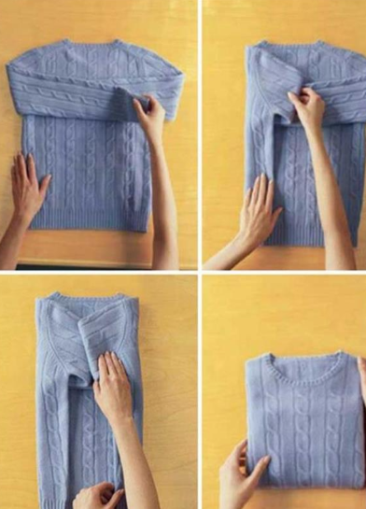

اسئلة الاختبار |  |  |  |  |  |  | الدرجات
السؤال الأول  تطبيق عملي قم بتغليف منتج حسب نوعه وحجمه |  |  |  |  |  |  | 9
 |  |  |  |  |  |  | 10


